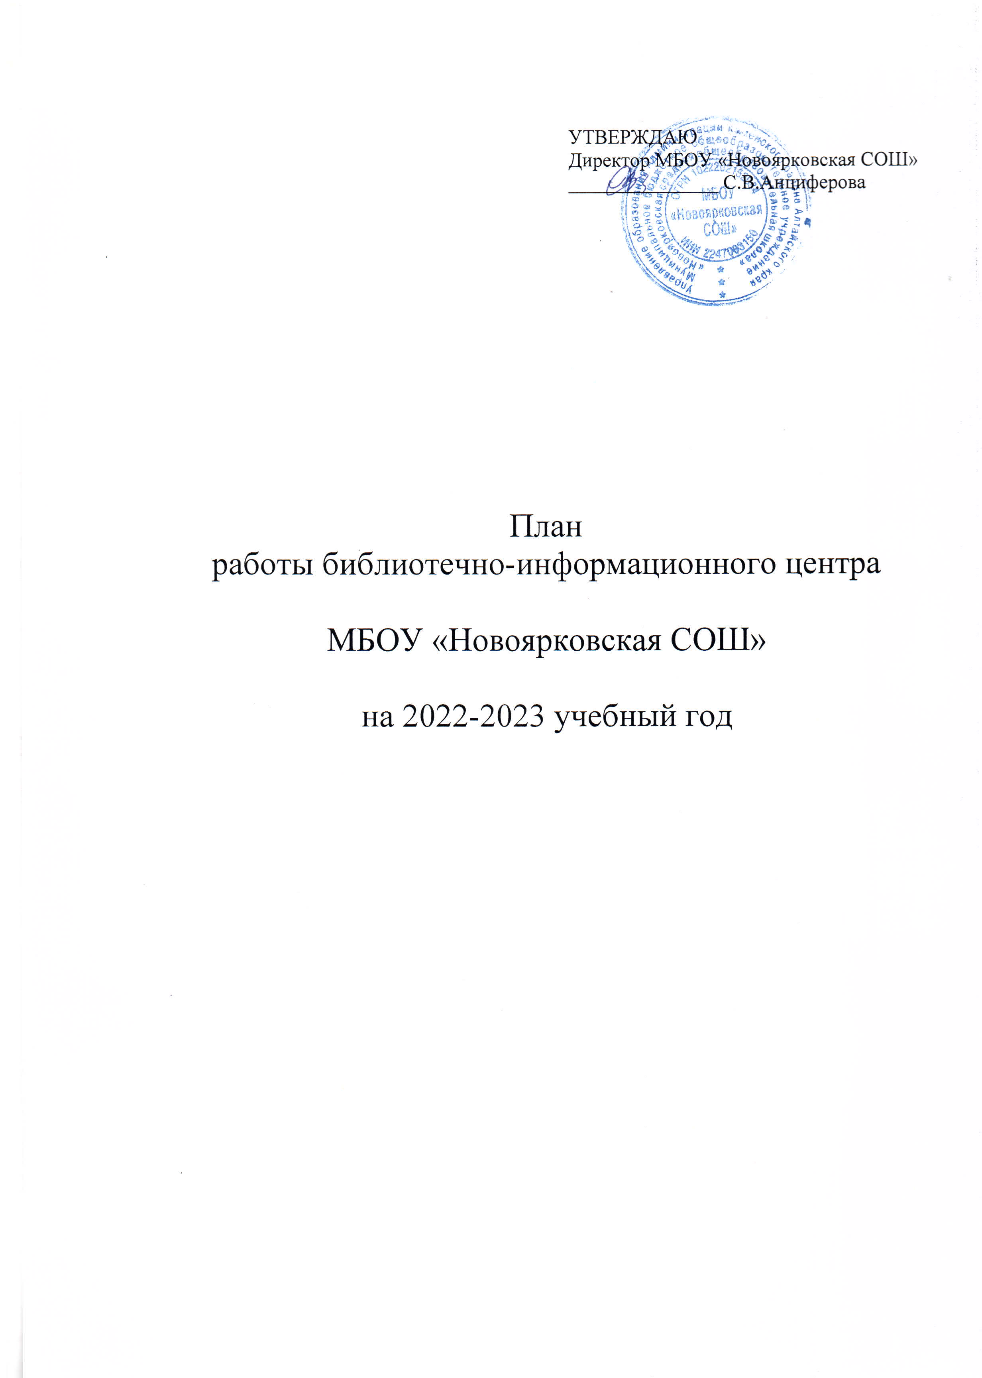

1. Основные задачи библиотечно-информационного центра (БИЦ)

- Обеспечение участников образовательного процесса быстрым доступом к максимально возможному количеству информационных ресурсов.
- Сбор, накопление, обработка, систематизация педагогической информации и доведение ее до пользователей — педагогов и родителей обучающихся.
- Выявление информационных потребностей и удовлетворение запросов педагогических кадров школы в области новых информационных технологий и педагогических инноваций.
- Компьютерная каталогизация и обработка информационных средств (книг, учебников, журналов, газет, видеоматериалов и пр.).
- Накопление банка педагогической информации школы
- Осуществление посреднических услуг по удовлетворению запросов пользователей (администрации школы, педагогов, родителей, учеников) по получению информации о достижениях различных наук, новых информационных технологиях.
- Оказание помощи в проектной деятельности учащихся и учителей.
8.Проведение на базе БИЦ внеклассной работы
2. Направления деятельности и основные функции библиотечно - информационного центра
Направления деятельности БИЦ
- Пополнение банка педагогической информации.
- Разработка, приобретение, усовершенствование программного обеспечения.
- Оказание методической консультационной помощи педагогам, родителям, учащимся в получении информации из БИЦ.
- Создание учителям условий для получения информации о педагогической и методической литературе, о новых средствах обучения через каталоги, а также предоставление возможности просмотреть и отобрать необходимое.
- Оказание учителям практической помощи при проведении занятий на базе БИЦ с использованием различных информационных средств обучения.
- Создание (на основе имеющихся в БИЦ методических описаний) обучающих программ для интеллектуального развития школьников, формирования навыков и умений самостоятельной, творческой, поисково-исследовательской работы с различными источниками информации.
- Создание условий для чтения книг и периодических изданий, для работы с компьютерными программами и CD-технологиями.
Основные функции БИЦ:

• образовательная (поддерживать и обеспечивать образовательные цели, сформулированные в концепции школы и программе развития);
- информационная (предоставлять участникам образовательного процесса возможность использовать информацию вне зависимости от ее вида, формата и носителя);
- культурная(организовывать мероприятия, воспитывающие культурное и социальное самосознание, содействующие эмоциональному развитию учащихся, их родителей (законных представителей) и педагогов).
- Цель проведения работы БИЦ - прививать любовь к книге, учить пользоваться библиотекой, воспитывать информационную культуру.

№ | Содержание работы |  |  | Срок исполнения |  |  |  |  | Ответственные
I. РАБОТА С ФОНДОМ УЧЕБНОЙ ЛИТЕРАТУРЫ
1. | Комплектования фонда учебной литературы:  а) работа с «Федеральным перечнем учебников, рекомендуемых к использованию при реализации имеющих государственную аккредитацию образовательных начального общего, основного общего, среднего общего образования» (далее - «Федеральный перечень»);  б) оценка состояния фонда БИЦ (библиотеки) на предмет обеспечения полным комплектом учебников учащихся;  в) работа с методическими объединениями школы (учителями - предметниками) по подготовке перечня программно-методического обеспечения учебного процесса и списка учебников, планируемого к использованию в (2021-2022 году);  г) издание приказа о распределении функциональных обязанностей работников общеобразовательной организации для осуществления работы по учебному книгообеспечению;  д) формирование общешкольного заказа учебников из действующего Федерального перечня и учебных пособий с учетом:  - имеющихся фондов учебников в муниципальном обменном фонде;  - замечаний курирующих завучей и методических объединений;  - итогов инвентаризации  е) работа с администрацией школы, управляющим советом по выбору путей комплектования учебного фонда;  ж) утверждение перечня программно-методического обеспечения учебного процесса и списка учебников на (2020-2021) учебный год;  з) информирование родителей о списке учебников на (2020-2021) учебный год через школьный сайт;  и) осуществление контроля над выполнением сделанного заказа;  к) прием и обработка поступивших учебников:  - оформление накладных;  - запись в книгу суммарного учета;  - штемпелевание;  - оформление картотеки;  - занесение в электронный каталог;  - составление списков классов |  |  | В течение года  Февраль  Февраль  Март  Март-май  Март-май  Март-май  Май-август  Июнь,август. |  |  |  |  | Педагог-библиотекарь
2. | Работа по комплектованию недостающих учебников:  а) с поставщиком согласно утвержденному списку учебников, используемых в образовательном процессе образовательной организации в текущем году;  б) с обменно-резервным фондом (района, города) |  |  | Август |  |  |  |  | Педагог-библиотекарь
3. | Диагностика уровня обеспеченности учащихся учебниками и другой литературой на текущий учебный год |  |  | Август |  |  |  |  | Педагог-библиотекарь
4. | Составление отчетных документов |  |  | Август - сентябрь |  |  |  |  | Педагог-библиотекарь
5. | Прием учебников (по графику);  выдача учебников (по графику) |  |  | Май-июнь;  Август-сентябрь |  |  |  |  | Педагог-библиотекарь
6. | Информирование учителей и учащихся о новых поступлениях учебников и учебных пособий |  |  | По мере поступления |  |  |  |  | Педагог-библиотекарь
7. | Проверка фонда, списание с учетом ветхости и смены программ |  |  | Июнь |  |  |  |  | Педагог-библиотекарь
8. | Проведение работы по сохранности учебного фонда (рейды по классам с подведением итогов) |  |  | 2 раза в год |  |  |  |  | Педагог-библиотекарь
9. | Работа с резервным фондом учебников:  -ведение учета невостребованных учебников, заимствуемых учебников;  - размещение на хранение; |  |  | В течение года |  |  |  |  | Педагог-библиотекарь
II. РАБОТА С ОСНОВНЫМ ФОНДОМ
1. | Изучение состава фонда, анализ его использования. Комплектования фонда с учетом потребностей образовательного процесса общеобразовательной организации. Предоставление доступа к печатной и электронной продукции |  |  | Постоянно |  |  |  |  | Педагог-библиотекарь
2. | Проведение обработки и регистрации поступающей литературы |  |  | По мере поступления |  |  |  |  | Педагог-библиотекарь
3. | Выдача изданий читателям |  |  | В течение года |  |  |  |  | Педагог-библиотекарь
4. | Соблюдение правильной расстановки фонда на стеллажах. Расстановка книг в соответствии с ББК |  |  | В течение учебного года |  |  |  |  | Педагог-библиотекарь
5. | Контроль за своевременным возвратом в библиотеку выданных изданий |  |  | Конец четверти |  |  |  |  | Педагог-библиотекарь
6. | Ведение работы по сохранности фонда:  - регулярная очистка от книжного фонда от пыли;  - организация ремонта книг;  - составление для учащихся правил обращением с книгой;  - обучение пользователей правильного обращения с нетрадиционными носителями информации |  |  | В течение учебного года |  |  |  |  | Педагог-библиотекарь
7. | Создание и поддержка комфортных условий для работы читателей |  |  | В течение учебного года |  |  |  |  | Педагог-библиотекарь
8. | Ремонт художественных изданий и учебников |  |  | По отдельному плану |  |  |  |  | Педагог-библиотекарь
9. | Списание фонда с учетом ветхости и морального износа |  |  | Декабрь, июнь |  |  |  |  | Педагог-библиотекарь
10 | Подготовка акта на списание утерянной читателями литературы и акта на прием литературы взамен утерянных книг |  |  | Июнь, август |  |  |  |  | Педагог-библиотекарь
11. | Оформление новых разделителей:  -полочные разделители;  -в книгохранилище;  -по новым отделам, по алфавиту с портретами писателей |  |  | В течение года |  |  |  |  | Педагог-библиотекарь
12. | Проводить сверку с Федеральным списком экстремистских материалов при заказе и поступлении литературы и не допускать размещения материалов в библиотеке. |  |  | В течение года |  |  |  |  | Педагог-библиотекарь
13. | Маркировка информационной продукции в соответствии с возрастными требованиями |  |  | По мере поступления, издания |  |  |  |  | Педагог-библиотекарь
14 | Проверка фонда БИЦ на наличие информационной продукции, запрещенной для детей и содержащей информацию, предусмотренную Федеральным законом № 436-ФЗ |  |  | По положению общеобразовательной организации, по мере поступления изданий |  |  |  |  | Педагог-библиотекарь
15. | Оформление подписки печатных и электронных изданий |  |  | Октябрь, апрель |  |  |  |  | Педагог-библиотекарь
16. | Обновление Федерального списка экстремистских материалов. |  |  | Ежемесячно |  |  |  |  | Педагог-библиотекарь
17. | Формирование фонда электронных книг (библиотека «ЛитРес: Школа») |  |  | Октябрь, ноябрь, декабрь |  |  |  |  | Педагог-библиотекарь
18. | Создание комфортных условий педагогам и обучающимся для работы с электронными изданиями |  |  | В течение года |  |  |  |  | Педагог-библиотекарь
19. | Выдача электронных изданий пользователям БИЦ |  |  | В течение года |  |  |  |  | Педагог-библиотекарь
III. ВЕДЕНИЕ СПРАВОЧНО-БИБЛИОГРАФИЧЕСКОГО АППАРАТА
1. | Ведение СБА, с учетом возрастных особенностей. Работа с алфавитным каталогом (пополнение, редактирование); пополнение и редактирование систематической картотеки, картотеки статей. Изъятие карточек с устаревшей по содержанию информацией |  |  | В течение года |  |  |  |  | Педагог-библиотекарь
2. | Ознакомление пользователей с минимумом библиотечно-библиографических знаний:  - знакомство с правилами пользования библиотекой;  - знакомство с расстановкой фонда;  - приёмы работы с СБА, электронным каталогом;  - ознакомление со структурой и оформлением книги;  - овладение навыками работы со справочными изданиями |  |  | В течение года |  |  |  |  | Педагог-библиотекарь
IV. РАБОТА С ПОЛЬЗОВАТЕЛЯМИ БИЦ
IV.I. Индивидуальная работа.
1. | Обслуживание читателей на абонементе: учащихся, педагогов, технический персонал, родителей |  |  | В течение года |  |  |  |  | Педагог-библиотекарь
2. | Обслуживание в читальном зале: учащихся и учителей |  |  | В течение года |  |  |  |  | Педагог-библиотекарь
3. | Рекомендательные беседы при выдаче книг |  |  | В течение года |  |  |  |  | Педагог-библиотекарь
4. | Беседы о прочитанных книгах с целью развития способностей понимать прочитанное и правильно излагать свои мысли |  |  | В течение года |  |  |  |  | Педагог-библиотекарь
5. | Подбор материала по интересующим темам |  |  | В течение года |  |  |  |  | Педагог-библиотекарь
6. | Учет справок, выданных учащимся к рефератам, докладам, проектам |  |  | В течение года |  |  |  |  | Педагог-библиотекарь
7. | Перерегистрация читателей (перерегистрация классов); прибытие/выбытие читателей |  |  | сентябрь;  В течение года |  |  |  |  | Педагог-библиотекарь
8. | Рекомендательные и рекламные беседы о новых книгах, энциклопедиях и журналах, поступивших в библиотеку |  |  | По мере поступления |  |  |  |  | Педагог-библиотекарь
9. | Выставка одной книги «Это новинка!» |  |  | По мере поступления |  |  |  |  | Педагог-библиотекарь
10. | Обслуживание на персональном компьютере |  |  | По мере необходимости |  |  |  |  | Педагог-библиотекарь
11. | «Что читают наши дети» исследование картины чтения учащихся 1-4; 5-9 классов |  |  | Ноябрь |  |  |  |  | Педагог-библиотекарь
12. | Индивидуальная выдача комплекта учебников |  |  | Сентябрь. |  |  |  |  | Педагог-библиотекарь
13. | Индивидуальный сбор учебников |  |  | Май, июнь |  |  |  |  | Педагог-библиотекарь
14. | Консультирование педагогов и учащихся при работе с компьютерными программами, компакт-дисками, в Интернет-сети |  |  | В течение года |  |  |  |  | Педагог-библиотекарь
IV.II. Работа с родителями
1. | Отчет о работе библиотеки на родительском собрании. |  |  | Октябрь |  |  |  |  | Педагог-библиотекарь
2. | Выставление списка учебников на сайт общеобразовательной организации для будущего учебного года |  |  | Май |  |  |  |  | Педагог-библиотекарь
IV.III. Работа с педагогическим коллективом
1. | Информирование учителей о новой учебной и методической литературе, педагогических журналах и газетах, обзор новых Интернет-ресурсов |  |  | По мере поступления |  |  |  |  | Педагог-библиотекарь
2. | Консультационно-информационная работа с методическими объединениями учителей - предметников, направленная на оптимальный выбор учебников и учебных пособий в новом учебном году |  |  | Февраль |  |  |  |  | Педагог-библиотекарь
3. | Участие и организация Дня учителя и Дня школьного библиотекаря |  |  | Октябрь |  |  |  |  | Педагог-библиотекарь
4. | Поиск литературы и периодических изданий по заданной тематике. Оказание помощи педагогическому коллективу в поиске информации на электронных носителях |  |  | По требованию |  |  |  |  | Педагог-библиотекарь
IV.IV. Работа с учащимися школы
1. | Обслуживание учащихся согласно расписанию работы библиотеки |  |  | В течение года |  |  |  |  | Педагог-библиотекарь
2. | Просмотр читательских формуляров с целью выявления задолжников (результаты сообщать классным руководителям) |  |  | 1 раз в месяц |  |  |  |  | Педагог-библиотекарь
3. | Проведение беседы с вновь записавшимися читателями о правилах поведения в библиотеке, о культуре чтения книг и журнальной периодики |  |  | В течение года |  |  |  |  | Педагог-библиотекарь
4. | Информирование классных руководителей о чтении и посещении библиотеки каждым классом |  |  | 1 раз в четверть |  |  |  |  | Педагог-библиотекарь
5. | Рекомендации по художественной литературе и периодических изданий согласно возрастным категориям каждого читателя библиотеки |  |  | В течение года |  |  |  |  | Педагог-библиотекарь
6. | Привлечение пользователей:  - знакомство первоклассников с БИЦ (библиотекой);  - беседы о правилах пользования БИЦ (библиотеки) и правах пользователей;  - проведение выставок-обзоров, раскрывающих фонд;  - проведение различных массовых мероприятий, способных заинтересовать пользователей;  - изготовление рекламной печатной продукции: буклетов, календарей, памяток, указателей, закладок и др. |  |  | В течение года |  |  |  |  | Педагог-библиотекарь
V. ПОВЫШЕНИЕ КВАЛИФИКАЦИИ
1 | Самообразование:  - чтение и анализ публикаций в журнале «Библиотека в школе», «Вестник образования» и др.;  - знакомство с новой информацией посредством сети Интернет;  - изучение локальных актов, касающихся работы БИЦ |  |  | Постоянно |  |  |  |  | Педагог-библиотекарь
2 | Изучение и использование опыта работы лучших библиотечных специалистов:  - посещение семинаров, курсов;  - присутствие на открытых мероприятиях и др.; |  |  | Постоянно |  |  |  |  | Педагог-библиотекарь
3. | Повышение квалификации на курсах |  |  | По мере необходимости |  |  |  |  | Педагог-библиотекарь
4. | Освоение новых систем автоматизированного комплектования фондов |  |  | Постоянно |  |  |  |  | Педагог-библиотекарь
5. | Участие в работе методических объединений |  |  | В течение года |  |  |  |  | Педагог-библиотекарь
6. | Взаимодействие с другими организациями и библиотеками района, города |  |  | В течение года |  |  |  |  | Педагог-библиотекарь
VI. ВЫСТАВКИ
№ п/п |  | Наименование мероприятия | Время проведения |  |  | Возрастные ограничения |  |  |  | Ответственный за проведение
1. |  | Постоянно действующие выставки | В течение года |  |  | 1-11 класс |  |  |  | Педагог-библиотекарь
2. |  | Выставки по актуальным темам | По отдельному плану |  |  | 1-11 класс |  |  |  | Педагог-библиотекарь
3. |  | Выставки к знаменательным и памятным датам | По отдельному плану |  |  | 1-11 класс |  |  |  | Педагог-библиотекарь
4. |  | Выставки новых поступлений | По мере поступления |  |  | 1-11 класс |  |  |  | Педагог-библиотекарь
VII. УРОКИ ИНФОРМАЦИОННОЙ КУЛЬТУРЫ
№ п\п |  | Тема |  |  |  |  | Класс |  |  |  | Дата
- 1 |  | а) знакомство с библиотекой, правила использования книги;  б) периодические издания в библиотеке |  |  |  |  | 1 |  |  |  | Октябрь  Декабрь
2 |  | а) строение книги, выбор книги в библиотеке;  б) работа с орфографическим словарем; |  |  |  |  | 2 |  |  |  | Сентябрь  Январь
3 |  | а) виды информации;  б) первичные и вторичные документы; |  |  |  |  | 3 |  |  |  | Ноябрь  Март
4 |  | а) критический анализ текста;  б) учебные сообщения; |  |  |  |  | 4 |  |  |  | Октябрь  Февраль
5 |  | О книге и библиотеке |  |  |  |  | 5 |  |  |  | Декабрь
6 |  | Справочные издания. Словари. Детская энциклопедия |  |  |  |  | 6 |  |  |  | Февраль
7 |  | «К сокровищам родного слова» (по словарям).  «Информация и ты» |  |  |  |  | 7-8 |  |  |  | Ноябрь  Апрель
8 |  | Электронные средства поиска информации в современной библиотеке |  |  |  |  | 9-11 |  |  |  | Декабрь - март
VIII.ВНЕУРОЧНАЯ ДЕЯТЕЛЬНОСТЬ
Финансовая грамотность 5-9класс.
IX. МАССОВЫЕ МЕРОПРИЯТИЯ
№ п/п |  | Наименование мероприятия |  |  | Класс/  возрастное ограничение |  |  | Ответственный за проведение
1. |  | Беседы; литературные игры;  игры, викторины;  литературно-музыкальные композиции;  мастер-классы; |  |  | 1-11класс |  |  | Педагог-библиотекарь
X. РЕКЛАМА БИБЛИОТЕЧНЫХ УСЛУГ
Регулярное обновление страницы библиотеки на сайте общеобразовательной организации
XI. ВНЕДРЕНИЕ НОВЫХ ИНФОРМАЦИОННЫХ ТЕХНОЛОГИЙ
Электронный ресурс «ЛитРес:Школа», «Система электронных библиотек»

